**Turmdersinne** Symposium: „Nerven kitzeln. Wie Angst unsere Gedanken, Einstellungen und Entscheidungen prägt.“ Fürth, 12.-14.10.2018. Vielerlei Input für Weiterbildner!



„Symposium“ als Veranstaltungs-Format, das kennen GABAListen natürlich: Bis vor wenigen Jahren hatten wir auch dort ein volles Wochenende – hier ist das ähnlich, traditionell Freitagabend beginnend, dann der volle Samstag inklusive Abend-Programm, dann der Sonntag bis zum Mittag. Viele Lehrer mit dabei, auch das ist ein gewohntes Bild … Und auch hier ist inzwischen ein Jubiläum zu feiern: Dies war bereits das 20. Symposium, man höre & staune – und sei dabei! Mit wieder 400 Teilnehmenden schon eine beeindruckende „Kulisse“ – ergänzt auch im Format mit zwei Science-Slams am Samstagabend. Ansonsten „wie gehabt“ ein bunter Reigen von (primär) Forschern wie auch Praktikern, meist unterhaltsam wie immer informativ. Auch dieses Mal fiel mir auf: Im Publikum sind halt immer Mitmenschen, die meinen, 1. sich produzieren zu müssen („ich habe … studiert“ = ha, bin genauso Experte wie du dort oben!!) und/oder 2. vehement Gegen-Position einzunehmen („ich weiß genau, dass … Wie kommen Sie dazu…?!“). Doch auch das ist bereichernd, vor allem, wenn Referenten souverän darauf reagieren, wie am Samstag erlebt. Bedauert habe ich, für den Abend-Vortrag am Freitag zu spät angereist zu sein: Prof. Markowitsch sprach zu Gedächtnis. Alles in allem: sehr empfehlenswert! Leser verfolge auf [www.turmdersinne.de](http://www.turmdersinne.de), was alles beim 2019-er Symposium geboten wird! Save-the-date: 11.-13. Oktober „Bessere Menschen? Technische und ethische Fragen in der trans-humanistischen Zukunft“. - Hier noch einige Notizen zum Samstag: Quasi „wie immer“ kam es auch dieses Mal überraschenden Treffen, etwa mit Annette Blumenschein und Ingrid Ute Ehlers – oder mit Gabriele Ullrich vom Presseclub München, ähnlich breit aufgestellt wie ich: Trainerin/Coach/Speaker und zugleich als Fach-Journalistin unterwegs … Interessant der Gedanken-Austausch mit dem Kollegen des Humanistischen Verband Deutschland (Gesellschafter des Trägervereins), bei dem ich die Idee einer Kooperation mit GABAL e.V. platzierte, später im Kontakt mit Presse-Sprecherin Mariko Junge vertieft: Mal sehen, was sich daraus für 2019 ergibt, zumindest eine Medien-Kooperation inklusive einem Nachlass für GABAL-Mitglieder? Naturgemäß gibt es zudem Medien-Partnerschaften mit Verlagen, siehe „Gehirn & Geist“.

Zurück zum Kern, den Slots des Symposiums. Hier zunächst die Beiträger und ihre Themen auf einen Blick:

**Prof. Dr. Borwin Bandelow** (Neurologie und Psychiatrie, Universität Göttingen):  
***Wenn die Panik überhandnimmt – Formen der Angsterkrankungen und Behandlungsmöglichkeiten***

**Alexander Bergmann** (Biologiedidaktik, Universität Leipzig):  
***Angst vor Cyborgs und Gedankenlesen – wie neurowissenschaftliche Mythen die Vorstellungswelt von Schüler*innen beeinflussen***

**Prof. Dr. Wolf R. Dombrowsky** (Katastrophenmanagement, SH Berlin) ***Was uns nicht umbringt, macht uns ... – Über Entscheidendes und Entscheiden an harten Wendepunkten***

**Dr. Marie Ottilie Frenkel** (Sportpsychologie, Universität Heidelberg):  
***Nerven wie Drahtseile: Die Leistungsfähigkeit von Spitzensportlern in Stresssituationen***

**Prof. Dr. Jürgen Hoyer** (Behaviourale Psychotherapie, TU Dresden):  
***Unter den Augen der anderen: Soziale Angst als Antrieb und Hemmnis***

**Dr. Kay Jüngling** (Neurophysiologie, Universität Münster):  
***Gewöhnlich oder pathologisch? Wie genetische Variationen Furcht und Angst beeinflussen***

**Dr. Thorsten Pachur** (Psychologie, MPI für Bildungsforschung Berlin):  
***Alte Angsthasen? Wie sich Risikoentscheidungen über die Lebensspanne verändern***

**Gabriele Pohl** (Kindertherapeutin, Mannheim):  
***Das Monster im Schrank: Kinderängste verstehen und begleiten***

**Prof. Dr. Hans J. Markowitsch** (Psychologie, Universität Bielefeld):               
***Gedächtnis- und Erinnerungsblockaden durch Angst und Stress***

**Prof. Dr. Frank Schwab** (Medienpsychologie, Universität Würzburg):  
***Zwischen Nervenkitze, Furcht und Panikmache: Wenn Medien Ängste auslösen***

**Das Podcast Duo Soziopod aus Prof. Dr. Nils Köbel und Patrick Breitenbach:**  
***Angst und Gesellschaft*** (Liveshow)

Hier meine Stichwörter/Stichsätze aus den Notizen:

Kay Jüngling ging zu pathologischer Angst in die Tiefe: „Grundlage ist die Aktivität von und die Kommunikation zwischen Nervenzellen in bestimmten Regionen des Zentralen Nervensystems mittels neuronaler Botenstoffe.“ Deren Einsatz wird durch ein bestimmtes Allel (107) auf einem DNS-Strang gesteuert, das unterschiedlich besetzt sein kann, auch m/w differenzierend. Neuropeptin S (ein Opioid) ist Angst lösend. Ob Kampf oder Flucht als Reaktion gewählt wird, hängt auch hiervon ab („ein Faktor unter vielen“). Bei Mäusen in Experimenten erkennbar, je nach Bewegungs-Muster: mittendurch oder außen am Rand. Bei Menschen als Typus erkennbar entsprechend via Fußball-Feld (allerdings ohne CRSPR bis dato: da sei Ethik vor!). Seine Präsentation durch die konkreten visualisierten Beispiele extrem eingängig. – Abzuleiten wäre aus meiner Sicht, wie Lernen dadurch beeinflusst ist, dass eine Person mehr oder weniger ängstlich ist = mit neuem umgeht.

Konfrontations-Strategie zum Vermeiden von Panik brachte Prof. Borwin Bandelow ins Spiel: Etwa 15 % aller Menschen (in unseren Breiten) leiden im Laufe ihres Lebens (mindestens) einmal an einer Angst-Erkrankung – da ist Hilfe gefragt! Körperlich spürbare Angst-Störung ist etwas völlig anderes als reale Angst (= sich sorgen). Lt. Seiner Aussage Medikamente unumgänglich, die psychologischen Effekte zu begleiten. – Interessant hier der mögliche Einsatz von Virtual-reality anstelle von realer Konfrontation (siehe Schlangen usw.): Noch sei dies zu teuer…

Prof. Jürgen Hoyer verwies zur sozialen Angst u.a. darauf, dass Unterordnung einen evolutionären Vorteil geboten haben mag (spart Kraft) und deshalb sich entwickelt haben mag: „Angst vor Peinlichkeit, Blamage oder Herabwürdigung (ist) eine wichtige Motivationsquelle für Verhalten, vor allem für – oft subtile – Vermeidungsstrategien.“ Bekannt ist Cortisol-Ausschüttung als normale Reaktion, die von Gesunden weggesteckt werde, bei Kranken jedoch physisch negativ wirke. – Seine Hinweise auf den Trierer Sozial-Stress-Test könnte auch fürs Lern-Verhalten interessant sein.

Um Kinder und Jugendliche ging es in den beiden Inputs von Gabriele Pohl und Alexander Bergmann: „Zwischenraum“ als Institution für lebensnahes Lernen, Individualentwicklung und seelische Gesundung stellte sie vor, Ziel: Stärken des Selbstvertrauens. Aus einem Projekt einer 11. Klasse Gymnasium präsentierte er die Vorstellungswelten der Beteiligten. Ängste vor Veränderungen zum Schlechten durch Maschinen-Menschen traten zutage. – Abzuleiten wäre ggf. auch für Weiterbildung, Alltags-Fantasien aufzugreifen (Bilder, Assoziationen, siehe: Monster-Tomate), um das Vor“wissen“ einzubeziehen.

Auch dies noch – relevante Quellen für Sie:

Klare Politik der Veranstalter: Es gibt ausführliche Unterlagen für die Teilnehmenden, nämlich eine ausführliche Broschüre A4, die je Beitrag kurz den Inhalt zusammen fasst und eine Kurz-Biografie je Beiträger liefert. Alles Weitere allerdings muss (zusätzlich) gekauft werden – steht entsprechend auch Nicht-Teilnehmenden bezahlt zur Verfügung. Teilnehmende können gleich vor Ort Audio-Mitschnitte vergünstigt bestellen, alle Beiträge werden zum nächsten Symposium in Buchform verfügbar sein (siehe meine diversen Rezensionen zu früheren Bänden, etwa 2017 und 2016). Interessierte suchen derlei also vergeblich auf der Website. Nachvollziehbar, denn Ziel ist ja, das Symposium direkt erleben zu lassen… Für Mitglieder gibt es den Newsletter „SinnesOrgan“ in gedruckter Form, gelungener Titel. Dazu kommen vor Ort Infos zu weiteren Quellen:

[www.dasgehirn.info](http://www.dasgehirn.info) bietet vielerlei Medien & Materialien rund um Hirnforschung: Artikel, Videos, Grafiken … Verwendbar mit (CC) Creative Commons. „Wahrnehmung zum Anfassen“ gibt es lfd. im TurmderSinne, einem der alten Stadtmauer-Türme in Nürnberg – im wahrsten Sinne „erleben, staunen, begreifen“, ich hab´s mir gegönnt, schon vor einigen Jahren (als das Symposium noch im Germanischen Nationalmuseum stattfinden konnte, dort „umme Ecke“) … - Und natürlich gibt es vielerlei Material in dem von mir im Beltz-Verlag heraus gegebenen „Handbuch Hirnforschung und Weiterbildung – Wie Trainer, Coaches und Berater von den Neurowissenschaften profitieren können“, siehe <https://www.beltz.de/fachmedien/training_coaching_und_beratung/buecher/produkt_produktdetails/32816-handbuch_hirnforschung_und_weiterbildung.html>.

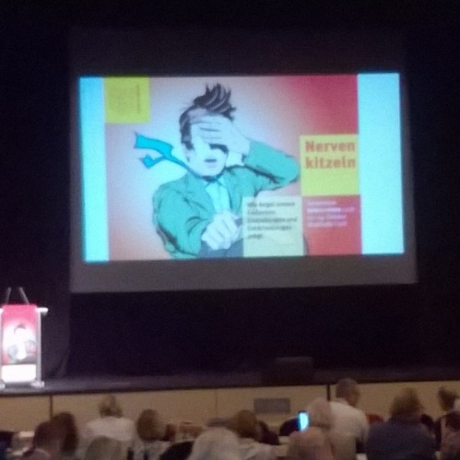

© Hanspeter Reiter: Standbild zum Einstieg in den Symposiums-Samstag, Publikum strömt herein

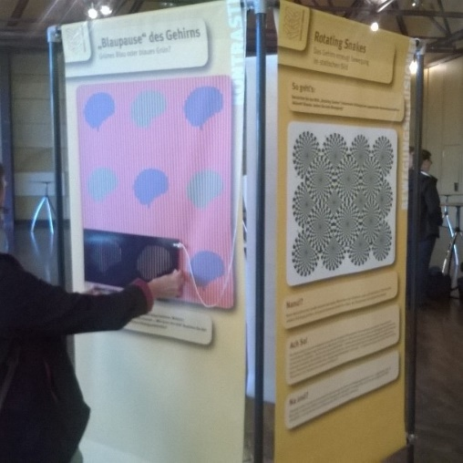

© Hanspeter Reiter: Sinne täuschen, auch beim Symposium